Диспут
Тема: Патріотизм – мода чи самосвідомість нації?
Мета: сприяти розвитку почуття любові до Вітчизни, приналежності до її долі, відповідальності за її стан та розвиток; створення та забезпечення можливості для активного залучення старшокласників до організованого процесу засвоєння знань, вмінь та навичок, забезпечення умов для самоосвіти й самовиховання учнів у сфері патріотичного виховання; сформувати навички ведення диспуту
Завдання: виявити ставлення учнів до проблем патріотизму й допомогти стати позитивними творцями, так як молодь сьогодні – це Україна завтра; визначити роль патріотизму в житті сучасного суспільства; сформувати у школярів поняття та уявлення, пов’язані з патріотизмом; формування коректного та уважного ставлення до думки інших людей
Обладнання: мультимедійне обладнання, презентація до заходу, фонограма гімну України, відеокліпи «Гімн України», «Україна», «Патріоти Донбасу», «Націоналізм», «Фінал»
Хід заходу:

І. Попередня робота
1. «Мозковий штурм» серед учнів
2. Анкетування
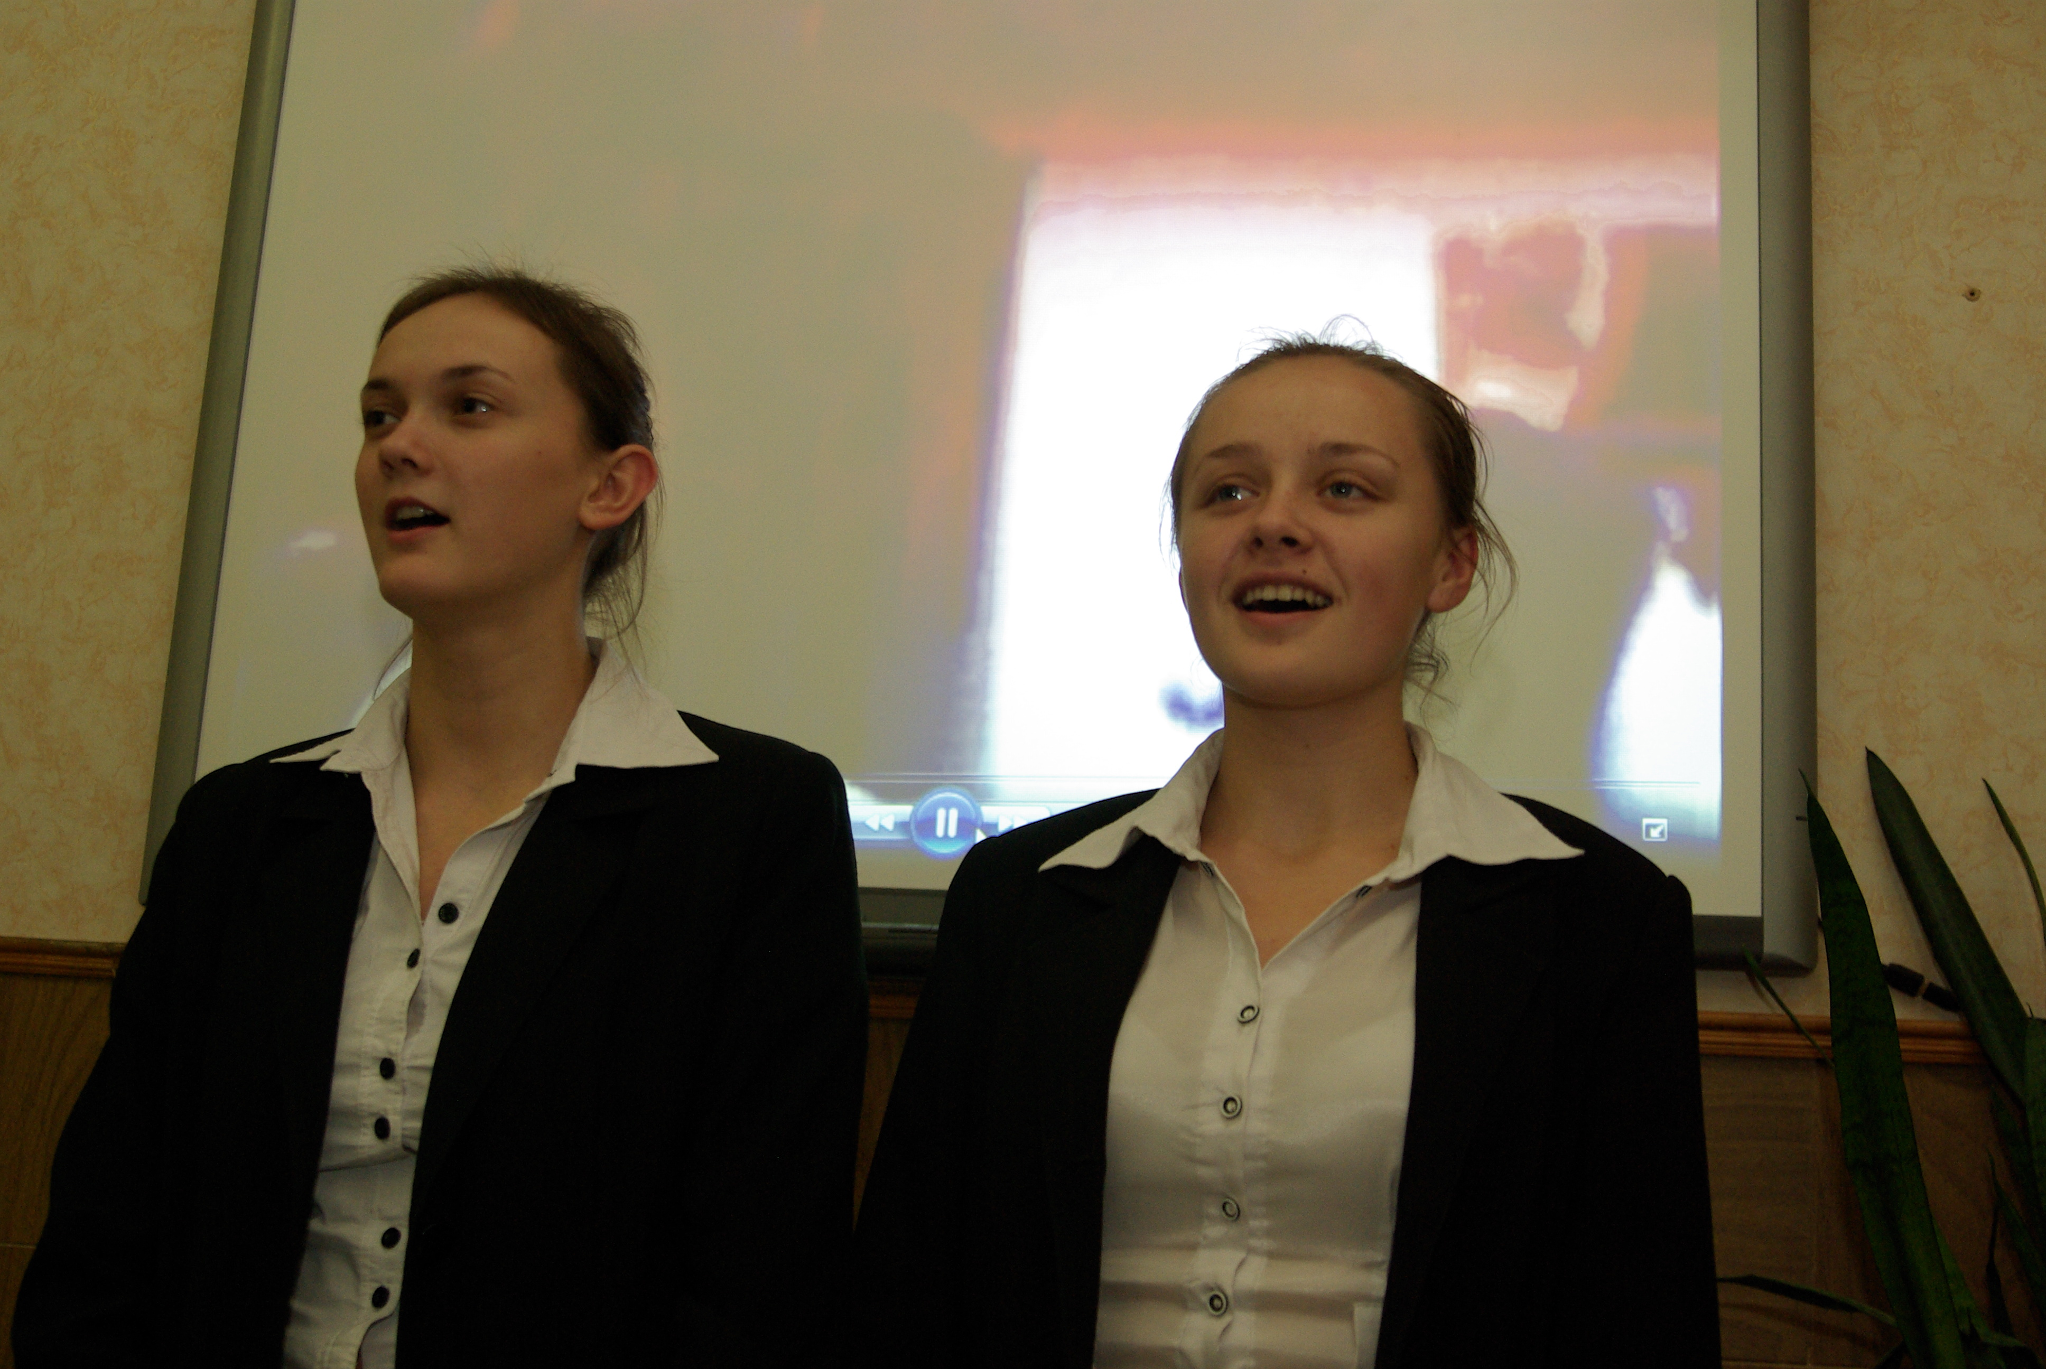
3. Робота вихователя з учнями (оголошення питань диспуту, іх аналіз та підготовка додаткового матеріалу
4. Опрацювання аргументації своєї позиції

ІІ. Вступне слово вчителя
(відеоролик «Гімн України»)
Шановні учні, студенти, гості! Вже стало доброю традицією організація диспутів старшокласників з актуальних питань сучасного життя. Для вас, звичайно, не є секретом тема нашої сьогоднішньої розмови, нашого диспуту. «Патріотизм – мода чи самосвідомість нації?». Нагадаю вам правила нашого диспуту:
- з повагою ставимося один до одного;
- щоб висловитися піднімаємо картку: зелену, якщо згодні з тезою чи хочете доповнити - синю, якщо не згодні;
- порядок виступів визначає ведучий;
- свою думку чи позицію аргументуємо фактами, прикладами з життя, літератури, фільмів, ЗМІ тощо;
- обговорюємо точки зору і погляди, а не людей і особистості.
(перегляд відеокліпу «Україна»)
Вчитель: Будь-яка країна розсиплеться на попіл, якщо її громадян не об’єднує прихильність до землі, на якій вони живуть.
ІІІ. Обговорення теми диспуту
Так що ж таке патріотизм?
(питання в зал)
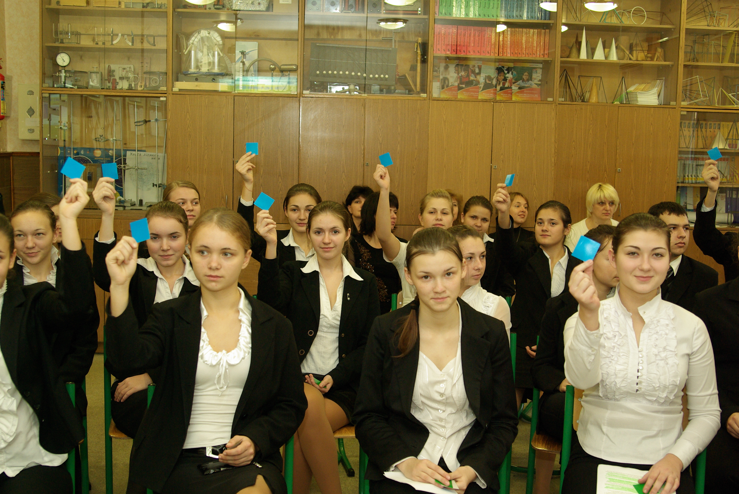
Патріотизм (від грец. Patriotes – співвітчизник, patris – батьківщина, вітчизна), любов до Батьківщини, відданість їй, прагнення своїми діями служити її інтересам.
Пропоную вам дві тези:
- Патріотизм – це мода. Зараз стало модно й вигідно (в моральному та матеріальному відношенні) бути патріотом й заявляти про це.
- Патріотизм – природне почуття кожної нормальної людини. Сучасна молодь пишається своєю країною.
Хто за перше твердження? За друге?
(Підрахунок голосів)
Галенко О.О. Бути патріотом це поважати, перш за все, свою націю ( її традиції, історію, інтереси на міжнародній арені і ін.), а потім вже інші. Поважати себе, відповідати за свої вчинки, дії, слова, поведінку бо ти є представником своєї нації, ти - це твоя країна.
Патріотизм передбачає гордість за матеріальні і духовні досягнення свого народу, своєї Батьківщини, бажання збереження її характерних особливостей, її культурного надбання і зіставлення себе з іншими членами свого народу, постійна готовність підкоряти свої особисті інтереси інтересам загалу, в якому живеш, та захищати інтереси своєї громади, народу в цілому.
Історичне джерело патріотизму – це формування прив’язаності до віри в Бога в традиціях своїх предків, землі свого народження, рідній мові, народним традиціям та культур.
Звичайно , справжнім патріотом є той хто життя присвятив боротьбі за незалежність , за що підпав під величезний натиск країн окупантів. Патріотизм свій вони доводили та підтверджували на протязі усього життя, твердим переконанням та позицією, впевнено ішли в підтримку своєї держави, зміцнюючись при цьому духом та тілом.

Сіренко А.В. Патріотизм передбачає гордість за матеріальні і духовні досягнення свого народу, своєї Батьківщини, бажання збереження її характерних особливостей, її культурного надбання і зіставлення себе з іншими членами свого народу, постійна готовність підкоряти свої особисті інтереси інтересам загалу, в якому живеш, та захищати інтереси своєї громади, народу в цілому.
Патріотизму має різне наповнення і тлумачиться по різному. Протягом віків патріотизм відігравав дуже важливу роль, об’єднуючи народ (народи) держави в боротьбі з зовнішньою агресією. У часи боротьби з зовнішнім ворогом внутрішні протиріччя між різними народами відходили на задній план. Тому багатонаціональні країни успішно прогресують тільки у часи воєн з зовнішнім і внутрішнім ворогом. У мирний час у таких країнах посилюються відцентрові сили протиріч, існуючих між різними народами, що населяють багатонаціональну державу.
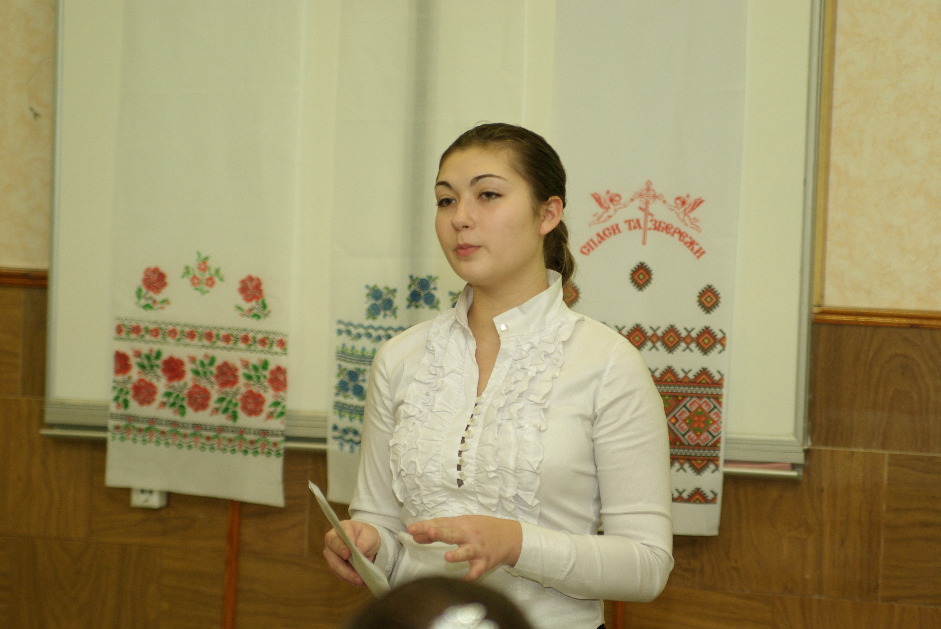
Тому, ідеологія патріотизму, прийнята в багатонаціональній державі, перетворюється в ідеологію націоналізму, шовіністичну ідеологію і працює на виокремлення окремого (панівного) народу з числа інших народів, що проживають на визначеній території. Після виокремлення народу націоналістична ідеологія починає працювати на становлення, гегемонію, захист і зміцнення виключно панівного народу, на шкоду інших народів такої багатонаціональної держави. Таким чином люди поділились на два табори, один вважає патріотизм самосвідомістю нації, а інші просто даниною минулому, що зараз дуже модно.
(учні висловлюють свої думки)

Питання диспуту:
- З якого віку можуть проявлятися патріотичні почуття?
- Чи можна виховати патріота?
(відеокліп «Патріоти Донбасу»)
- Чи може людина несвідомо бути патріотом7
- Чи може справжній патріот бути націоналістом?
(відеокліп «Націоналізм»)
- Як ви можете проявити свої патріотичні почуття зараз і в майбутньому?
- Чи можна пишатися своєю Батьківщиною? Коли відчували це? За країну? За себе?
- Що ви можете зробити, щоб мешканці нашої країни частіше відчували гордість за неї?
Так що ж таке патріотизм – це мода чи самосвідомість нації, що прокидається?
(підрахунок голосів)
Вчитель: А поки триває голосування, пропоную аудиторії відповісти на питання історичної вікторини. яку проведе Галенко О.О.

Історична вікторина
- Дата початку Другої світової війни. (1 вересня 1939р.)
- У чому відмінність понять «Світова війна» і «Вітчизняна війна». (У Світовій війні беруть участь декілька держав. У Вітчизняній війні – один народ захищає свою Батьківщину від ворога)
- Де проходив парад перемоги? Коли і хто керував ним? (24 червня 1945р., м. Москва, Г. Жуков)
- Найпопулярніше жіноче ім'я в роки Великої Вітчизняної війни? (Катюша)
- Хто є чотири рази Героєм Радянського Союзу? (Г. Жуков)
- Назвіть дату зняття блокади Ленінграда.(27 січня 1944р.)
- Як називалася операція Гітлера із захоплення Москви? («Тайфун»)
- Хто командував обороною Москви? (Г. Жуков)
- Хто був Верховним головнокомандувачем Радянської армії в роки війні? ( Й. Сталін)
- Восени 1941р. по Москві ходили чутки, що цю людину Гітлер наказав першою, як тільки місто буде взято. Про кого йшла мова? (Ю. Левітан)
- Назвіть дату закінчення Другої світової війни і місце підписання акту про беззастережну капітуляцію Японії. (2 вересня 1945р., лінкор «Міссурі», США)
(оголошення результатів голосування, діаграма)
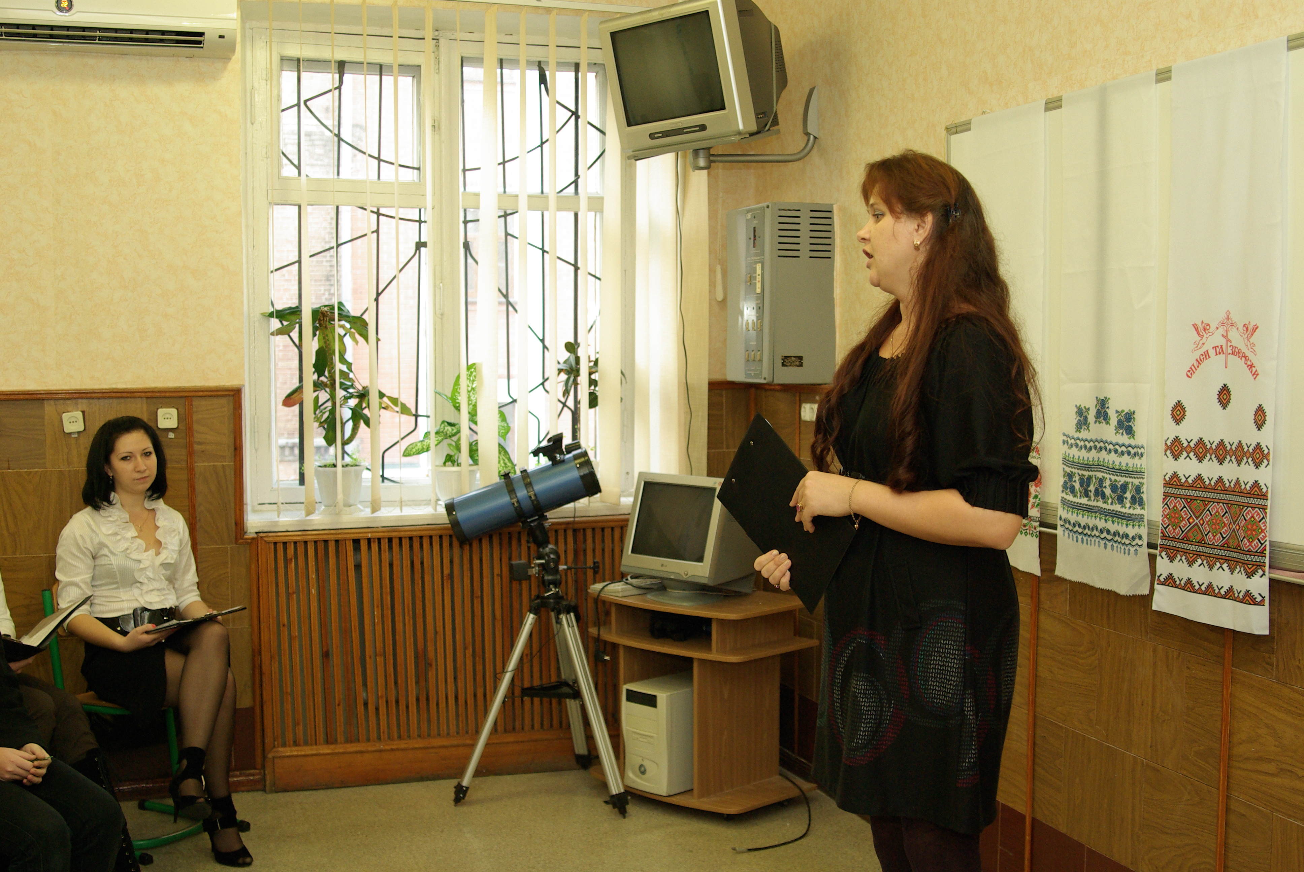
Вчитель:
Буває, часом сліпну від краси.
Спинюсь, не тямлю, що воно за диво,
Оці степи, це небо, ці ліси,
Усе так гарно, чисто, незрадливо,
Усе як є – дорога, явори,
Усе моє, все зветься Україна.
(Л. Костенко)
(відеокліп «Фінал»)

